

**USILSOFT**

Bloque

IF05A1T

Integrantes:

Barrios Orozco, Jhonny

Gutarra Reque, Araceli

Guerra Cervantes, Fiorella

Manchego, Reyna Erik

|  |
| --- |
|  |
| Construcción de Páginas Web |
|  |
| “Saleni Medical” |

# Diseño Funcional

## Inicio

## C:\Users\jnkrls\AppData\Local\Temp\Rar$DR11.792\1. Home.png

Nosotros

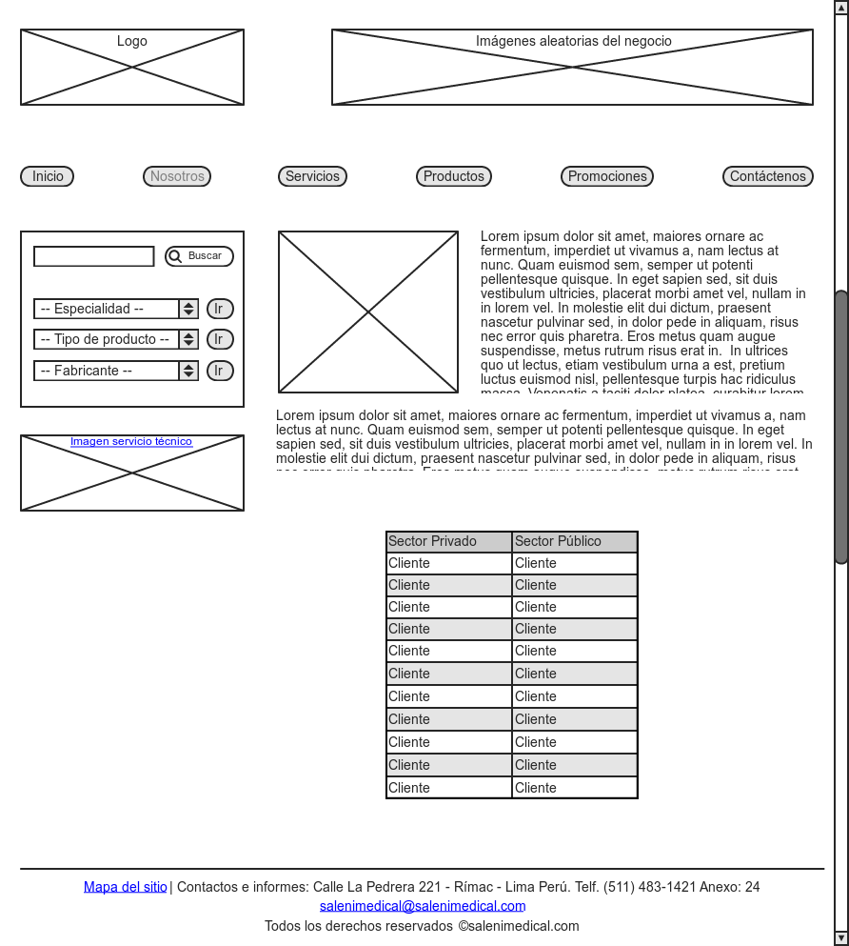

Servicios

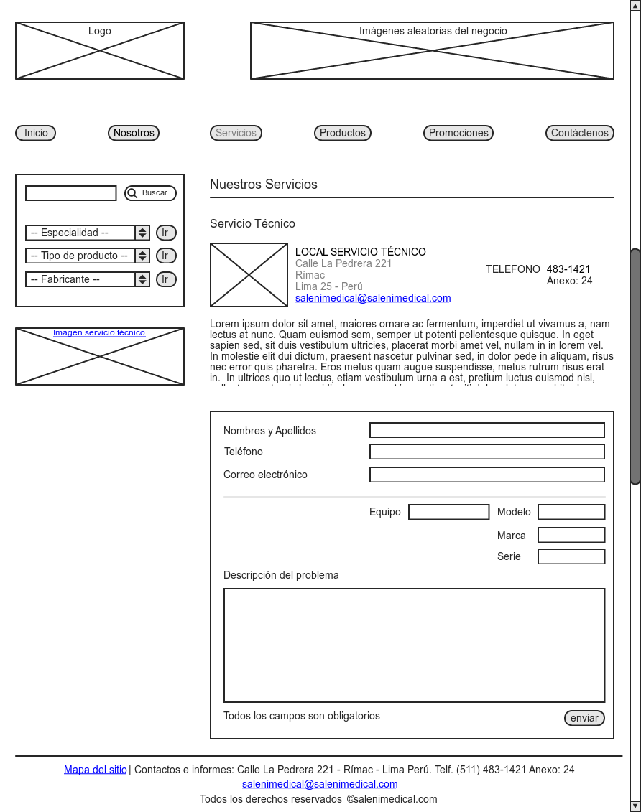

Productos

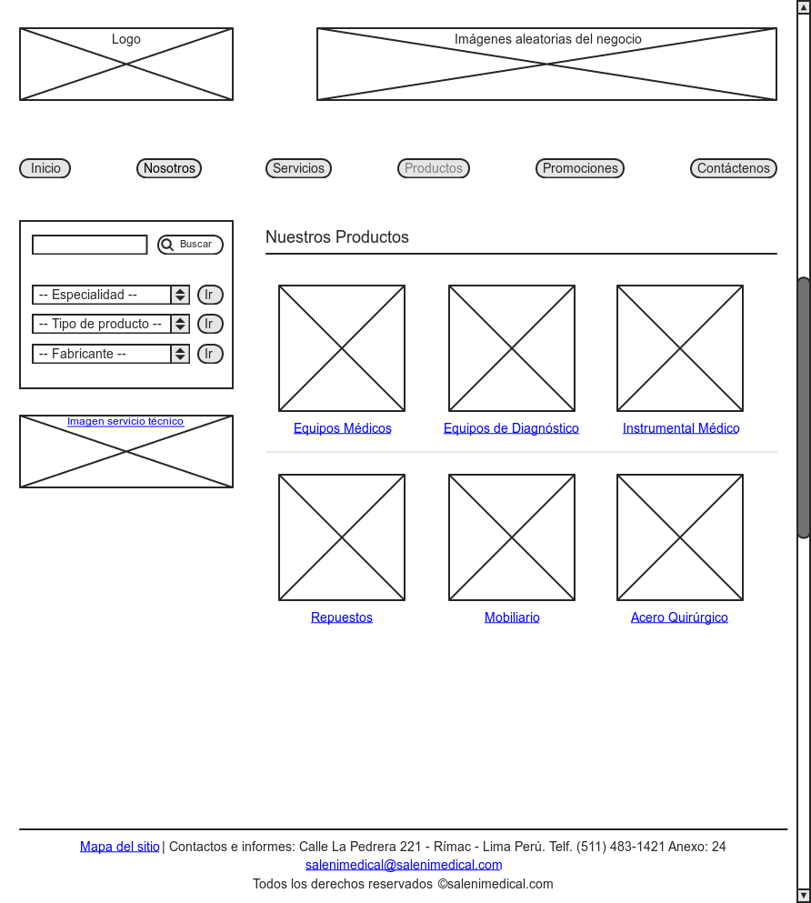

Productos: Equipos Médicos

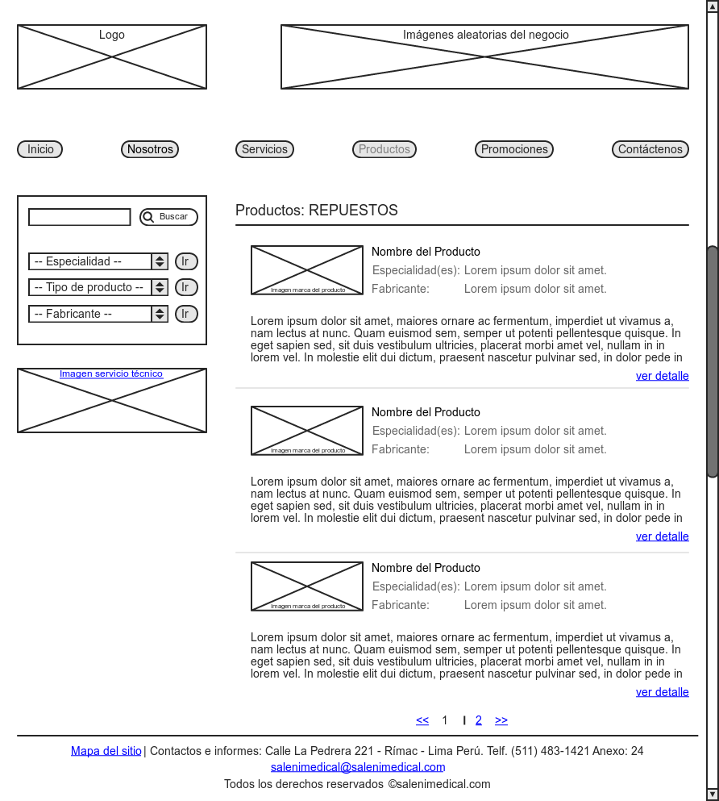

EQUIPOS MÉDICOS

Productos: Equipos de Diagnóstico



EQUIPOS DE DIAGNÓSTICO

Productos: Instrumental Médico



INSTRUMENTAL MÉDICO

Productos: Repuestos



REPUESTOS

Productos: Mobiliario



MOBILIARIO

Productos: Acero Quirúrgico



ACERO QUIRÚRGICO

Promociones

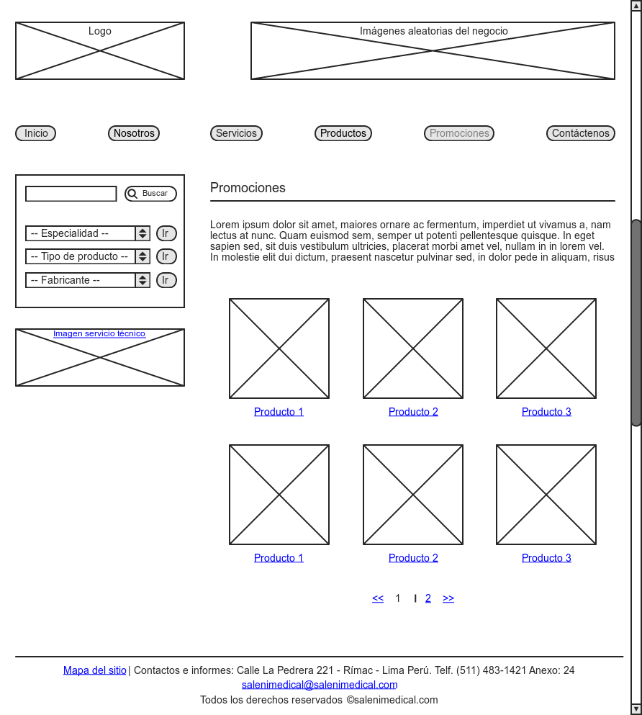

Contáctenos

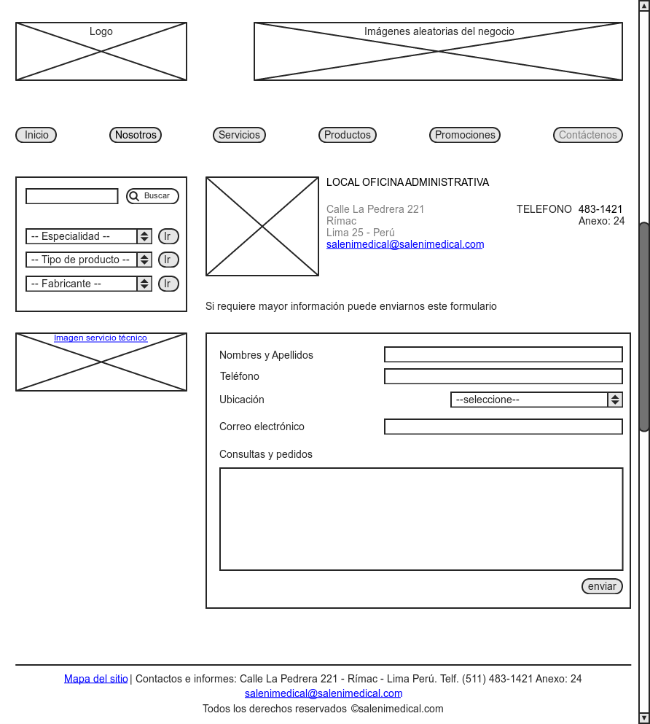

Mapa del sitio

